数据结构实验报告

第5次实验 | 学号：20191060064 | 姓名：白文强 | 得分：

- 实验目的
1、复习栈和队列的逻辑结构、存储结构及基本 操作；
2、掌握顺序栈、链队列；
3、了解链栈、循环队列。

二、实验内容

1、（必做题）假设栈中数据元素类型是字符型，请 采用顺序栈实现栈的以下基本操作：
（1）Status InitStack (&S) //构造空栈S；
（2）Status Push(&S, e) //元素e入栈S；
（3）Status Pop(&S, &e) //栈S出栈，元素为e。
2、（必做题）假设队列中数据元素类型是字符型， 请采用链队列实现队列的以下基本操作： （1）Status InitQueue(&Q) //构造空队列Q；
（2）Status EnQueue(&Q, e) //元素e入队列Q；
（3）Status DeQueue (&Q, &e) //队列Q出队列，元 素为e。
3、（必做题）请实现：对于一个可能包括括号 {}、[]、()的表达式，判定其中括号是否匹配。
4.1、（选做题）数据结构MOOC的第三章编程实训题
3-1另类循环队列（在拼题A网站https://pintia.cn/上 完成）
4.2、(选做题) 数据结构MOOC的第三章编程实训题
3-4堆 栈操作合法性（在拼题A网站https://pintia.cn/上 完成）

三、数据结构及算法设计
1、栈的基本操作
2、队列的基本操作
3、利用出栈入栈匹配括号
4.1、不设队列尾指针，另设Count记录队列中元素个数
4.2、设一变量表示栈的长度，当长度不符合要求时，输出NO，否则输出YES

四、核心程序代码（给出必要注释）
一、
Status InitStack(sqStack *s)//初始化空栈
{
s->base = (ElemType *)malloc(STACK_INIT_SIZE * sizeof(ElemType));
if(!s->base){
return -1;
}
else
{
s->top = s->base;//最开始，栈顶就是栈底
s->stackSize = STACK_INIT_SIZE;
}
return 1;
}

Status Push(sqStack *s, ElemType e)//入栈
{ //如果栈满，追加空间
if(s->top - s->base >= s->stackSize)
{
s->base = (ElemType *)realloc(s->base, (s->stackSize + STACK_INIT_SIZE) * sizeof(ElemType));
if(!s->base){
return -1;
}
else{
s->top = s->base + s->stackSize;//设置栈顶
s->stackSize = s->stackSize + STACKINCREMENT;
}
}
*(s->top) = e;
s->top++;
return 1;
}

Status Pop(sqStack *s, ElemType *e)//出栈操作
{
if(s -> top == s->base)
{
return -1;
}
else
{
*e = *--(s->top);
}
return 1;
}

二、
Status InitQueue(LinkQueue *q)//初始化一个空队列
{
q->front = q->rear = (QueuePrt)malloc(sizeof(QNode));
if(!q->front){
return -1;
}
else
{
q->front->next = NULL;
}
return 1;
}

Status EnQueue(LinkQueue *q, ElemType e)//入队列操作
{
QueuePrt p;
p = (QueuePrt)malloc(sizeof(QNode));
if(p == NULL){
return -1;
}
p->date = e;
p->next = NULL;
q->rear ->next = p;
q->rear = p;
return 1;
}

Status DeQueue(LinkQueue *q, ElemType *e)//出队列操作
{
QueuePrt p;
if(q->front == q->rear){
return -1;
}
p = q->front->next;
*e = p->date;
q->front->next = p->next;
if(q->rear == p)
{
q->rear = q->front;
}
free(p);
return 1;
}

三、
int IsMatch(char input[],sqStack*S)
{
char c , e ;
int change = 0;
for(int i = 0 ; (c = input[i]) != '\0' ; i++)//每次读取一个字符
{
if(c == '(' || c == '[' || c == '{')//如果是左括号，就入栈
{
change = 1;
Push(S, c);
}
else if(')' == c)//若是小右括号，则出栈
{
change = 1;
Pop(S, &e);
if(e != '(')//若未找到小左括号
return 0;
}
else if(']' == c)//若是中右括号，则出栈
{
change = 1;
Pop(S, &e);
if(e != '[')//若未找到中左括号
return 0;
}
else if( '}' == c)//若是大右括号，则出栈直到找到大左括号
{
change = 1;
Pop(S, &e);
if(e !='{' )//若栈为空时还未找到大左括号，则必定无法匹配
return 0;
}
else//若不是括号，则不作操作，保证栈里只存在括号
continue;
}
if(change == 0)//式子中没有括号
return 2;
if(StackLen(*S) != 0)//栈内不空，则必定栈里有左括号无法匹配。
{
return 0;
}
return 1;
}

四．1
bool AddQ( Queue Q, ElementType X )//入队列
{
if(Q->Count == Q->MaxSize)//若队列已满
{
printf("Queue Full\n");
return false;
}
else//若队列未满
{
Q->Data[(Q->Front + Q->Count)%Q->MaxSize] = X;//(Q->Front + Q->Count)/Q->MaxSize 表示队尾元素的下一个元素的下标
Q->Count++;//元素数加1
}
return true;
}

ElementType DeleteQ( Queue Q )//出队列
{
ElementType e;
if(0 == Q->Count)//队空
{
printf("Queue Empty\n");
return ERROR;
}
else
{
e = Q->Data[Q->Front];//先取队首元素
Q->Front = (Q->Front + 1)%Q->MaxSize;//头指针前移
Q->Count--;//元素数减一
}
return e;
}

四．2
#include <stdio.h>
#include <stdlib.h>
#include <string.h>
int main()
{
int N, M;
scanf("%d%d", &N, &M);
char Input[N][101];
for(int i = 0; i < N; i++)
scanf("%s", Input[i]);//读取N个字符串
for(int i = 0 ; i < N ; i++)
{
int Count = 0;//表示栈的长度
int length = strlen(Input[i]);//字符串长度
for(int j = 0 ; j < length ; j++)
{
if('S' == Input[i][j])
{
Count++;//是S就入栈，栈的长度加一
}
else
{
Count--;//否则是X，出栈，栈的长度加一
}
if(Count > M || Count < 0)//如果栈的长度大于最大长度，或者小于0，则非法
{
printf("NO\n");
break;
}
if(length - 1 == j)//到字符串最后一个元素时
{
if(Count == 0)//栈空，则合法
{
printf("YES\n");
}
else//栈非空，则非法
{
printf("NO\n");
}
}
}
}
return 0;
}

五、测试及结果（给出测试用例及测试结果）
一、
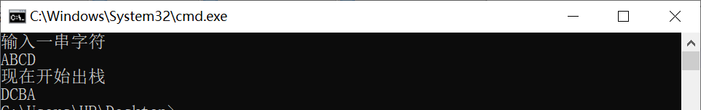
二、
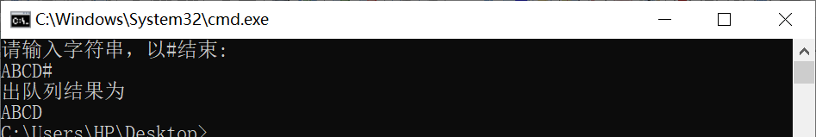
三、
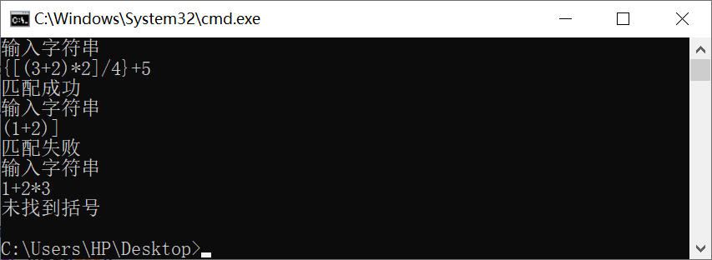
四、
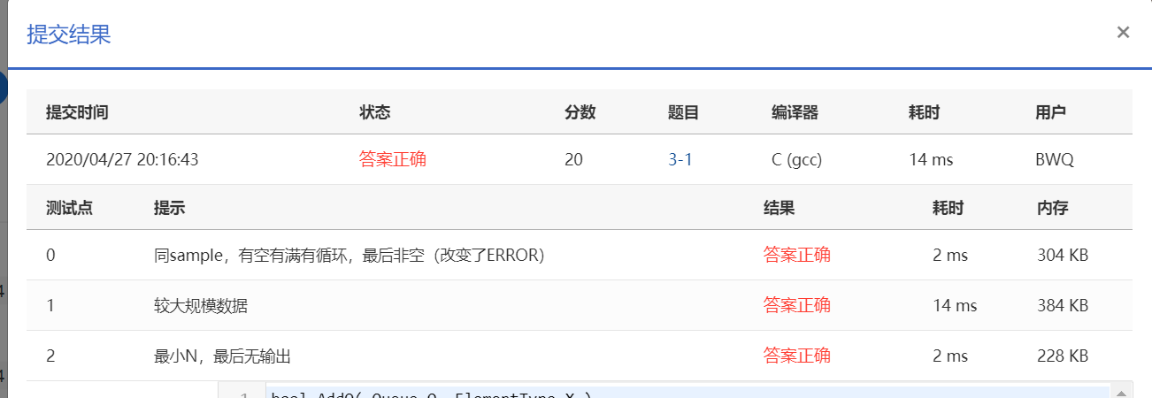
五
